AREA: MATEMÁTICAS
DOCENTE: KATHERINE DE LA HOZ TABORDA
GRADO: SEXTO
FECHA: DEL 3 al 6 de Noviembre /2020

Solo recibiré los talleres en el siguiente correo: katherine@campus.com.co el correo de gmail está bloquedao, por lo tanto no llegaran sus trabajos allí.
- Hijas mias, les envié las actividades que deben de realizar por día con el fin de que no se carguen de cosas y hagan sus actividades en el horario de clase.

- Las clases sincrónicas las haremos en nuestra hora de clase, estas seran utilizadas para aclarar dudas con respecto a los temas y actividades, de igual manera el whatsApp.

CUARTO PERIODO
NOMBRE DE LA ESTUDIANTE:
UNIDAD: Fracciones, decimales,plano cartesiano, estadística
TEMA:

- Escalas en un mapa.
- Funciones lineales y no lineales.

INDICADOR DE DESEMPEÑO
- Calculo escalas en un mapa.
- Analizo graficos lineales y no lineales.
LUNES.Festivo por las animas del purgatorio

MARTES.clase sincrónica por zoom.Hora:1:00
Relaciones lineales y no lineales.
Observar video y realizar ejemplos.
https://www.youtube.com/watch?v=PD45s3U9WA0

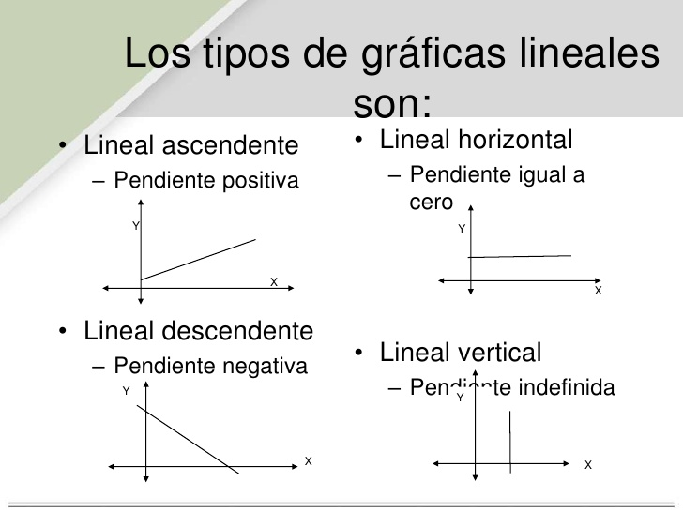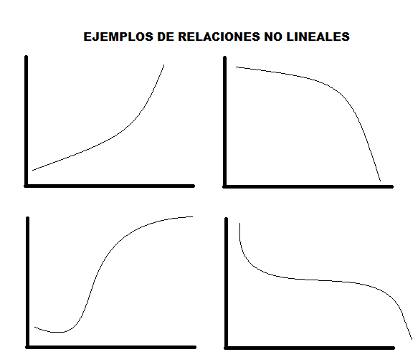

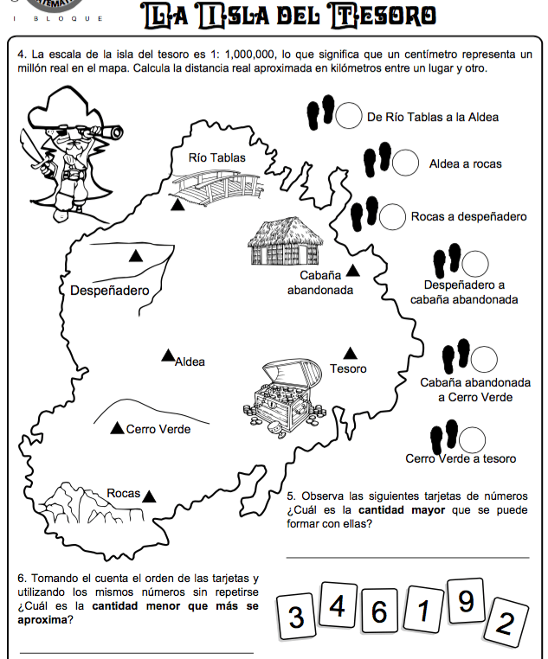
IMPRIMIR O CALCAR LA FICHA ANTERIOR PARA EL VIERNES.

MIÉRCOLES.
Presentación de prueba de los tres editores según indicaciones que da la directora de grupo.

JUEVES.
Presentación de prueba de los tres editores según indicaciones que de la directora de grupo.

VIERNES. Clase sincrónica por zoom. Hora.1pm.
Trabajaremos la ficha.

DIOS Y LA VIREGEN LAS ACOMPAÑE.

